ОСНОВНЫЕ УГРОЗЫ БЕЗОПАСНОСТИ ДЕТЕЙ В ИНТЕРНЕТЕ.
*КИБЕРХУЛИГАНЫ
И дети , и взрослые могут использовать Интернет, чтобы изводить или запугивать других людей.
*ХИЩНИКИ
Эти люди используют интернет, чтобы заманить детей на личную встречу.
*ВТОРЖЕНИЕ В ЧАСТНУЮ ЖИЗНЬ.
Заполняя различные формы в Интернете, дети могут оставить конфиденциальную информацию о себе или своей семье.
* НЕПРИЛИЧНЫЙ КОНТЕНТ
Если дети используют Интернет без присмотра, они могут столкнуться с изображениями или информацией, от которой их желательно оградить.
Наши дети познают мир.

ЧТО ОНИ ПОЗНАЮТ, ЗАЙДЯ В ИНТЕРНЕТ, ЗАВИСИТ ОТ НАС.

МБДОУ «ДЕТСКИЙ САД КОМБИНИРОВАННОГО ВИДА №162»
«ЗВЕЗДОЧКА»
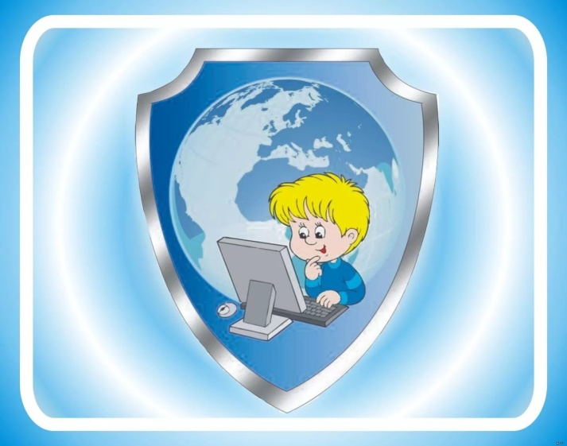

ИВАНОВО 2019
Виртуальное пространство имеет безграничные возможности, но оно таит в себе много опасностей, которые подстерегают молодых пользователей Сети. Детей очень легко обмануть, их доверие нетрудно завоевать. Этим, как правило, и пользуются киберпреступники.
Чтобы использование интернета было безопасным для детей, надо научить их СОБЛЮДАТЬ следующие ПРАВИЛА.

*Объясните ребенку, что интернет это в первую очередь помощник в поиске интересной и полезной информации.
*Мы знаем, что не все родители имеют полное представление о том, с чем могут столкнуться их дети в сети Интернет. Чтобы обезопасить юного пользователя от возможных бед надо провести подробный инструктаж перед тем, как он начнет осваивать киберпространство.
*Помогите своим детям понять, что они не должны размещать в сети информацию о себе и семье: номер мобильного телефона, домашний адрес, номер школы, а также показывать фотографии свои и семьи. Ведь любой человек может это увидеть и использовать в своих интересах.
*Научите детей доверять своей интуиции, если их что-то беспокоит, пусть сообщают вам.
*Следите за тем, с кем общается ваш ребенок в сети Интернет, какие сайты он посещает. Убедитесь, что на компьютере, которым пользуются ваши дети, установлены и правильно настроены средства фильтрации.

*Убедите ребенка в том, что если он столкнулся с опасным контентом (наркотики, терроризм, т.п.), он должен рассказать вам об этом.
*Объясните детям, что нельзя открывать файлы, присланные незнакомыми людьми. Эти файлы могут содержать вирусы или фото- , видеоматериалы непристойного или агрессивного содержания.
*Время, проводимое ребенком в интернете, должно ограничиваться родителями. Для каждого возраста есть своя норма. Длительное проведение времени в Интернете вызывает зависимость и вредит здоровью ваших детей.

*Помните, что сейчас существует много программ, которые помогут защитить ваших детей от опасностей, таящихся в недрах Интернета.

